Tianhe-2

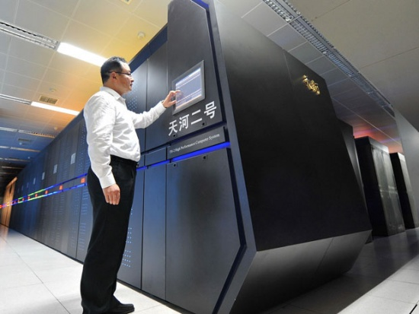
2012: Начало разработки Tianhe-2
В 2010 году суперкомпьютер Тяньхэ-1А, который, как и Тяньхэ-2, разрабатывался в Оборонном научно-техническом университете Китая, на некоторое время возглавил список мощнейших суперкомпьютеров мира. Его пиковая мощность составляет 4,7 PFLOPS, и сейчас он находится на пятом месте в списке.
Китай объявил осенью 2012 года о разработке системы Tianhe-2, который по производительности на порядок будет превосходить IBM Sequoia, лидера рейтинга суперкомпьютеров на 2012 год.
Мощность суперкомпьютера Тяньхэ-2, к созданию которого осенью 2012 года приступили в суперкомпьютерном центре в Гуанчжоу, должна была составить 100 PFLOPS, что в пять раз больше, чем у американского суперкомпьютера Titan. Запуск Тяньхэ-2 запланирован на 2015 год.
Известно, что созданием Tianhe-2 занимается Национальный университет оборонных технологий КНР, запустить систему планируют в 2015 году, а ее производительность должна составить 100 Петафлопс, то есть 100 000 Тфлопс, что равняется ста тысячам триллионов операций с плавающей запятой.
Для сравнения: производительность процессоров находится в пределах от единиц до полутора сотен Гигафлопс, то есть порядка 0,001 до 0,15 Тфлопс. Сравнимы и мощности игровых приставок: Microsoft Xbox 360 – 0,12, а Sony Playstation 3 – 0,22 Тфлопс.
Планы китайских специалистов могут показаться излишне амбициозными. Напомним, что в рейтинге топ 500 суперкомпьютеров первое место занимает созданная IBM система Sequoia с производительностью 20132 Тфлопс (здесь и далее указана пиковая производительность), которая потеснила запущенный Fujitsu годом ранее K Computer (11280 Тфлопс).
Специалисты Университета оборонных технологий уже создавали систему, которая занимала первую позицию в рейтинге суперкомпьютеров. В 2010 году они запустили систему Tianhe-1A (4701 Тфлопс), отобравшую первое место у компьютера Cray Jaguar (2627 Тфлопс), который целый год удерживал лидерство.
С 2009 г. по 2012 г. производительность систем-лидеров рейтинга суперкомпьютеров возросла на порядок, поэтому такой же прирост с 2012 г. по 2015 г. вполне возможен.
В сегменте суперкомпьютеров сейчас можно наблюдать заметное оживление. В октябре 2012 года был введен в строй суперкомпьютер Cray Titan (20000 Тфлопс), каждый из 18688 вычислительных узлов которого построен на связке серверного процессора AMD Opteron 6274 и видеоускорителя nVideo Tesla. Использование для вычислений процессора видеокарты позволило не только увеличить производительность системы, но и уменьшить ее размеры, а также снизить потребление энергии.
Пока Titan не возглавил список самых производительных суперкомпьютеров – топ 500 обновляют два раза в год и там первое место там занимает упомянутая Sequoia. Более того, Titan может и не успеть возглавить этот список – в 2012 году Fujitsu планировала запустить компьютер FX-10 (23000Тфлопс). Если производительность суперкомпьютеров будет расти такими темпами, то может оказаться, что китайский Tianhe-2 на момент запуска окажется не самым мощным на планете.
Наряду с топовыми системами разрабатываются и запускаются и «обычные» суперкомпьютеры для решения практических задач. Например, только за октябрь в России – не самой «суперкомпьютерной державе» мира – произошли три важные события, имеющие непосредственное отношение к таким системам. Впервые суперкомпьютер российского производства поставлен на американский рынок: компания «Т-Платформы» установила суперкомпьютер (2500 Тфлопс) в государственном университете штата Нью-Йорк.
Во ВНИИАЭС для моделирования систем охлаждения атомных реакторов запущен компактный суперкомпьютер (1 Тфлопс), созданный специалистами Российского ядерно-оружейного центра в Сарове. Россия и Белоруссия заявили о начале работ по созданию совместного суперкомпьютерного сервиса (данные о производительности не раскрывают), который планируют использовать для поиска месторождений полезных ископаемых и увеличения эффективности добычи, причем не только нефти и газа в РФ, но также угля, калийных солей и сланцев в РБ.
2015
Тяньхэ-2 самый мощный суперкомпьютер в мире
14 июля 2015 года стало известно: «Тяньхэ-2» в очередной раз возглавил Топ-500 самых мощных компьютеров в мире. Таких результатов суперкомпьютер достиг пятый раз подряд, с 2013 года.
Рейтинг производительности «Тяньхэ-2» (с китайского переводится как «Млечный путь — 2»), составляет 33,86 терафлопс в секунду. В апреле 2015 года в США обеспокоились ростом производительности китайского суперкомпьютера и запретили компании Intel поставлять для его модернизации дополнительные процессоры.
В «Тяньхэ-2» используется около 80 тыс. процессоров Intel Xeon. Второй по производительности суперкомпьютер действует в Национальной лаборатории Ок-Ридж в США. Его мощность ограничена 17,59 петафлопс в секунду. Рейтинг суперкомпьютеров обновляется раз в полгода с июня 1993 года.

Суперкомпьютер «Тяньхэ-2», 2015

Manufacturer: | NUDT
Cores: | 3,120,000
Linpack Performance (Rmax) | 33,862.7 TFlop/s
Theoretical Peak (Rpeak) | 54,902.4 TFlop/s
Nmax | 9,960,000
Power: | 17,808.00 kW
Memory: | 1,024,000 GB
Processor: | Intel Xeon E5-2692v2 12C 2.2GHz
Interconnect: | TH Express-2
Operating System: | Kylin Linux
Compiler: | icc
Math Library: | Intel MKL-11.0.0
MPI: | MPICH2 with a customized GLEX channel

В Китае нашли замену запрещенным чипам Intel для суперкомпьютеров
В середине июля 2015 года стало известно о том, что самый мощный в мире суперкомпьютер, которым является Tianhe-2, будет наращивать производительность за счет технологий местного производства. Поднебесная вынуждена была активизировать разработку собственных чипов, поскольку власти США наложили запрет на поставку процессоров Intel китайским суперкомпьютерным центрам.
Во время выступления на международной суперкомпьютерной конференции ISC 2015 (12-16 июля) во Франкфурте Ютон Лу (Yutong Lu), один из разработчиков высокопроизводительных систем Tianhe, заявила, что их мощность планируется увеличить за счет цифровых сигнальных процессоров (Digital Signal Processor, DSP), созданных в Китае.

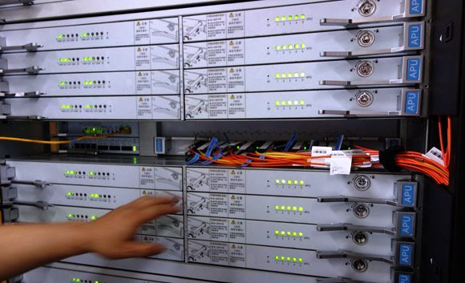
Мощность суперкомпьютера Tianhe-2 будет увеличиваться за счет китайских технологий
В суперкомпьютере Tianhe-2, который располагается в Национальном суперкомпьютерном центре в Гуанчжоу, установлены чипы Intel E5-2692 и сопроцессоры Intel Xeon Phi. Обновленная система под названием Tianhe-2A, выход которой намечен на конец 2016 года, получит те же вычислительные процессоры Xeon E5, однако ускорители Xeon Phi будут заменены на DSP-решения китайского производства.
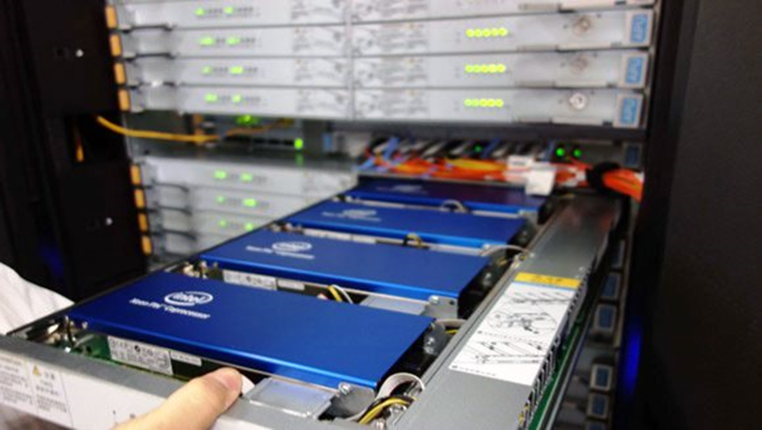
Речь идет о гигагерцовых 64-битных чипах Matrix2000, способных обеспечивать дополнительную производительность в размере 4,8 терафлопса. Благодаря этому Tianhe-2A сможет выполнять до 100 000 трлн операций в секунду (100 петафлопс) против 33 860 трлн к середине июля 2015 года. Обновленный суперкомпьютер, дополненный отечественными разработками, будет оснащен тремя петабайтами оперативной памяти и будет потреблять до 18 МВт энергии, сообщила госпожа Лу.
Цифровые сигнальные процессоры часто используются в военных целях, например, в работе дистанционно управляемых средств наблюдения и различных радаров. Именно поэтому Tianhe-2A должен найти применение в система обороны в Китае, добавила Ютон Лу.
В КНР решили повышать мощность суперкомпьютеров за счет собственных разработок после того, как в апреле 2015 года американское правительство ввело запрет на поставки технологий Intel китайским компаниям, обеспечивающих работу Tianhe-2. Причина эмбарго заключается в том, что в Вашингтоне заподозрили китайский суперкомпьютер в использовании для моделирования ядерных взрывов.

.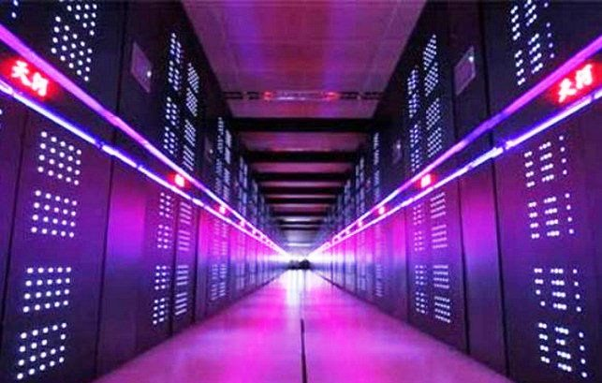
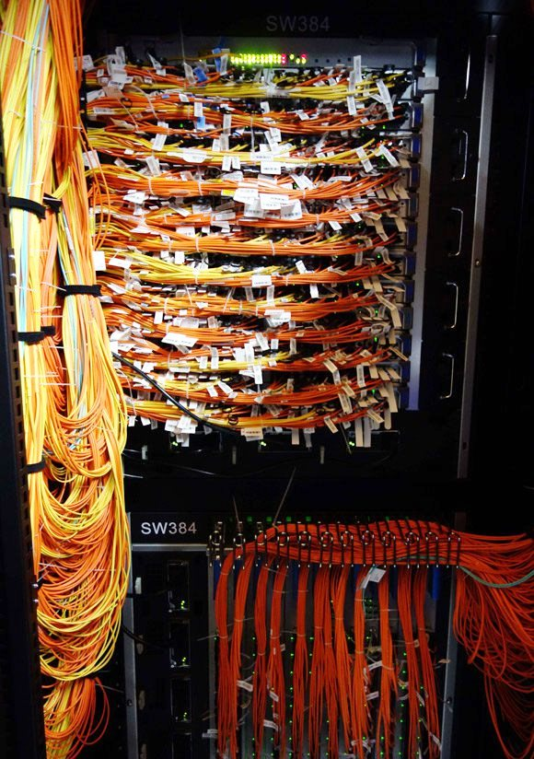

Справка:
Тяньхэ-2 (кит. трад. 天河二號, упр. 天河二号, пиньинь: Tiānhé-2, буквально: «Млечный путь-2») — суперкомпьютер, спроектированный Оборонным научно-техническим университетом Народно-освободительной армии Китайской Народной Республики и компанией Inspur.
Пока суперкомпьютер находится в Оборонном научно-техническом университете НОАК, но позже его установят в Национальном суперкомпьютерном центре в Гуанчжоу. Сначала планировалось закончить проект в 2015 году, но его удалось запустить досрочно.
Согласно рейтингу TOP500 суперкомпьютеров мира (в соответствии с тестом HPL Linpack), Тяньхэ-2 занимал первое место с июня 2013 года по начало 2015 года с результатом в более 33 Пфлопс, достигнутых из 55 теоретических Пфлопс. Университет Sun Yat-sen и округ Guangzhou планировали удвоить размеры системы в течение 2015 года (до 110 теоретических ПФлопс), однако в начале 2015 года правительство США отказало в прошении Intel предоставить экспортную лицензию на центральные процессоры и сопроцессоры для этого проекта; также разработчики компьютера были внесены в список обязательного рассмотрения (лицензирования) каждой поставки по экспортному законодательству США в связи с подозрением об их участии в разработке оружия массового уничтожения (ядерном). По анализу Wall Street Journal, это не только ударит по Intel и её продажам, но также ускорит развитие собственных процессоров и технологий Китая.
Описание
Тяньхэ-2 состоит из 16 тысяч узлов, каждый из которых включает 2 процессора Intel Xeon E5-2692 на архитектуре Ivy Bridge с 12 ядрами каждый (частота 2,2 ГГц) и 3 специализированных сопроцессора Intel Xeon Phi 31S1P (на архитектуре Intel MIC, по 57 ядер на ускоритель, частота 1,1 ГГц, пассивное охлаждение). На каждом узле установлено 64 ГБ (16 модулей) оперативной памяти типа DDR3 ECC и дополнительно по 8 ГБ GDDR5 в каждом Xeon Phi (всего 88 ГБ). В общей сложности, количество вычислительных ядер достигает 3,12 миллиона (384 тысячи Ivy Bridge и 2736 тыс. Xeon Phi), что является крупнейшей публичной инсталляцией таких процессоров.
Каждый узел занимает половину материнской платы (Compute blade), 8 плат устанавливаются в одно шасси (Compute frame). В стойке с каждой стороны размещается по 4 шасси, в суперкомпьютере использовано 125 стоек с вычислительными узлами и 13 стоек с сетевым оборудованием и 24 стойки системы хранения данных. Производительность одного узла достигает 3,432 Тфлопс, из них 0,422 Тфлопс — за счет процессоров Ivy Bridge.
Кроме компонентов Intel, в суперкомпьютере также используются китайские разработки: оптоэлектрическая сеть TH-Express 2 (топология Fat tree), 16-ядерные процессоры Galaxy FT-1500 (4096 штук, архитектура Sparc v9, 40 нм, 1,8 ГГц), модель программирования OpenMC, материнские платы с высокой плотностью.
Используется ОС Kylin Linux. Доступные языки и технологии: Fortran, C, C++, Java, OpenMP, MPI 3.0 (MPICH2 3.0.4, каналы GLEX).
Система хранения данных имеет объём 12,4 ПБ и использует гибридную файловую систему H2FS.
По оценкам, создание суперкомпьютера обошлось в сумму порядка 200—300 миллионов долларов.

